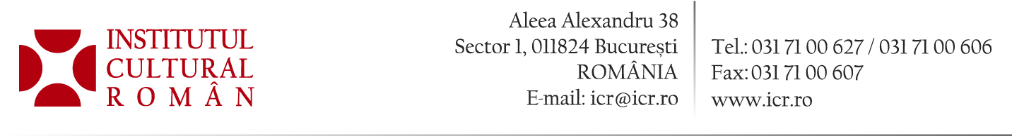

28 august 2017

Președintele ICR, Liliana Țuroiu invitată, în cadrul Ministerului Afacerilor Externe,
la conferința care precede Reuniunea anuală a Diplomației Române

Doamna președinte a Institutului Cultural Român (ICR) a participat luni, 28 august 2017, alături de ministrul Afacerilor Externe (MAE), domnul Teodor Meleșcanu și de doamna Andreea Păstârnac, ministrul Românilor de Pretutindeni, la conferința ce precedă Reuniunea anuală a Diplomației Române. La eveniment au luat parte mulți alți reprezentanți ai misiunilor diplomatice și ai oficiilor consulare ai României din străinătate.
Cu acest prilej, participanții au adus în discuție rolul îndeplinit de către Ministerul Afacerilor Externe, de Ministerul Românilor de Pretutindeni, de către oficiile diplomatice și consulare, dar și de către Institutul Cultural Român, în cartografierea, maparea dar și în promovarea valorilor culturale, în rândul comunităților de români stabiliți în străinătate, temporar sau definitiv, în contextul modificării arhitecturii acestor comunități.
Astfel, președintele ICR a completat discursul întrunirii, considerând drept o oportunitate deosebită întâlnirea oficială care precede Reuniunea anuală a Diplomației Române, atrăgând atenția celor invitați asupra marilor proiecte în care Institutul Cultural Român a fost este implicat: Expoziția internațională de la Astana (Kazahstan, 2017), Sezonul cultural Româno-Francez (2019), România, Țară cu statut de invitat special la a 77-a ediție a Târgului de Carte Retiro (Madrid, 2018).
„Aș dori să avem un fir roșu între aceste mari Programe, să nu le privim separat, să creăm o imagine, o identitate comună, în condițiile în care Institutul Cultural Român va marca în mod corespunzător Centenarul Marii Uniri. Obiectivele noastre sunt să promovăm o imagine a României drept un stat care și-a încheiat formarea. Aducem un omagiu românilor care, până la momentul Marii Uniri, se aflau în afara granițelor Românie și care au contribui la formarea culturii române. Foarte mulți artiști sunt alături de dumneavoastră, și au calitatea de ambasadori ai României, prin proiectele culturale pe care le desfășoară”, a declarat Liliana Țuroiu.
Președintele ICR a mai spus că, „în perioada care urmează, avem în vedere programe speciale pentru românii din afara granițelor. Un alt obiectiv important al mandatului meu este completarea personalului din reprezentanțe, noi având audieri, alături de colegii din MAE, ale persoanelor care vor merge la posturi, pentru promovarea României prin cele patru mari Programe”.
În încheierea discursului, doamna președinte a Institutului Cultural Român a mulțumit personalului diplomatic și consular, ambasadorilor care au făcut posibilă derularea de proiecte culturale la sediul Institutelor Culturale din străinătate, exprimându-și speranța că se vor găsi cele mai bune forme de colaborare interinstituțională și că vor fi identificate numeroase alte oportunități, acolo unde acestea există.

Ministerul Afacerilor Externe organizează, în perioada 29 august - 1 septembrie 2017, Reuniunea Anuală a Diplomației Române (RADR), cu tema „O lume în schimbare: Mizele politicii externe a României”. Evenimentul, organizat, conform tradiției, în preajma Zilei Diplomației Române – 1 septembrie, îi reuneşte pe şefii misiunilor diplomatice și ai oficiilor consulare ai României din străinătate, fiind un prilej de evaluare a îndeplinirii obiectivelor de politică externă și de stabilire a liniilor strategice viitoare de acțiune ale diplomației române.
Deschiderea oficială a Reuniunii are loc marți, 29 august 2017, cu participarea Preşedintelui Senatului, Călin Popescu-Tăriceanu, și a Preşedintelui Camerei Deputaţilor, Liviu Dragnea, gazda evenimentului fiind ministrul afacerilor externe, Teodor Meleșcanu.

Contact: Direcția Comunicare și IT, 031 7100 624, biroul.presa@icr.ro.

